Informe de pruebas funcionales
Ventas y reporte por categoría · PharmaSoft (Frontend Angular + PharmaBackend)
Estudiante: Gerard
Universidad: Universidad Peruana Unión
Curso: Lenguaje de Programación II · Sesión 9 (actividad autónoma)
Fecha: 11 de octubre de 2026
Entorno: Frontend de ventas en http://127.0.0.1:4300 · reportes en http://127.0.0.1:4200 · API local :8081

1. Objetivo
Verificar el flujo de venta y el reporte de ventas por categoría de PharmaSoft mediante 21 casos: búsqueda de clientes y productos, cálculos, validaciones, confirmación, consistencia del inventario, respuestas del backend e informes filtrados por fecha.

2. Resumen de resultados
Se ejecutaron 21 casos: 18 verificados, 2 con hallazgos y 1 incompleto. La tasa de casos conformes es 85.7%. La matriz detallada se entrega por separado en docs/matriz-pruebas-s9.xlsx.
Grupo | Casos | Pasan | Hallazgos / pendientes
Buscadores | 2 | 2 | 0
Cálculos y registro | 4 | 4 | 0
Validaciones | 5 | 4 | 1
Confirmación | 2 | 2 | 0
Mensajes del backend | 2 | 1 | 1
Impresión | 1 | 0 | 1
Consistencia | 1 | 1 | 0
Reporte por categoría | 4 | 4 | 0
TOTAL | 21 | 18 | 3
Las pruebas se realizaron contra el frontend y una base local de prueba. Los datos son ficticios y los resultados no representan producción. El defecto M-01 corresponde al backend, cuyo código no está incluido en este workspace.

3. Matriz de pruebas
La tabla resume la acción ejecutada, el comportamiento esperado y el estado observado. “Hallazgo” indica que el resultado real difiere de la regla de consistencia esperada; “Incompleto” significa que falta evidencia requerida.
N.º | Acción realizada | Resultado esperado | Estado
B-01 | Buscar cliente inactivo y cliente por nombre sin tilde. | El inactivo no aparece; la persona activa se encuentra. | Verificado
B-02 | Buscar producto por categoría y agregarlo con Enter. | Se muestran coincidencias y se agrega el primer producto. | Verificado
C-01 | Calcular 3 unidades a S/12.50. | Subtotal y total estimado: S/37.50. | Verificado
C-02 | Calcular 3 unidades a S/18.90. | Total exacto: S/56.70. | Verificado
C-03 | Quitar una línea y recalcular el carrito. | Se recalcula correctamente a S/59.20. | Verificado
C-04 | Registrar 3 unidades desde la SPA. | HTTP 201; servidor confirma S/56.70 y descuenta stock. | Verificado
V-01 | Revisar venta sin cliente ni productos. | Se muestran errores y no se confirma. | Verificado
V-02 | Ingresar cantidad 0 y decimal 2.5. | Solo se permiten enteros mayores que cero. | Verificado
V-03 | Solicitar cantidad mayor al stock disponible. | Se avisa el stock insuficiente y no se confirma. | Verificado
V-04 | Agregar dos veces el mismo producto en la SPA. | Una línea de detalle incrementa su cantidad. | Verificado
V-05 | Enviar el mismo producto en dos líneas por API. | API consolida las líneas o las rechaza explícitamente. | Hallazgo
F-01 | Volver desde el resumen de confirmación. | Se cierra el resumen sin enviar POST. | Verificado
F-02 | Disparar dos veces la confirmación mientras carga. | Botón deshabilitado; se envía una sola petición. | Verificado
M-01 | Enviar simultáneamente dos ventas de 2 con stock 2. | Una se registra y la otra se rechaza; stock consistente. | Hallazgo
M-02 | Registrar una venta para un cliente inactivo. | HTTP 409 con mensaje claro del backend. | Verificado
I-01 | Imprimir comprobante y verificar venta anulada. | PDF de venta, anulación y consulta guardados como evidencia. | Incompleto
X-01 | Comparar el stock y el detalle de la venta registrada. | Stock disminuye y consulta conserva importe y unidades. | Verificado
R-01 | Abrir el reporte histórico por categoría. | Totales del reporte coinciden con ventas agregadas. | Verificado
R-02 | Filtrar por periodo y enviar solo fecha inicial. | HTTP 200; se envían solo los filtros con valor. | Verificado
R-03 | Ingresar un rango de fechas invertido. | Se informa el error y no se consulta la API. | Verificado
R-04 | Consultar un periodo sin ventas. | Se muestra el estado vacío sin tabla ni totales. | Verificado

4. Resultados detallados

4.1 Venta desde la aplicación
B-01 y B-02 confirmaron la búsqueda de cliente y producto. C-01, C-02 y C-03 verificaron los importes S/37.50, S/56.70 y S/59.20. V-01 a V-04 y F-01 pasaron: la SPA muestra validaciones, bloquea cantidades inválidas o mayores al stock, agrupa productos repetidos en la interfaz y permite volver desde la confirmación sin POST.
C-04 · Registro y consistencia de importe
Esperado: una venta de 3 unidades a S/18.90, con total validado por el servidor y descuento de inventario.
Obtenido: HTTP 201, venta #3 por S/56.70 y stock del producto 7 de 20 a 17. La consulta de ventas mostró las mismas unidades e importe (X-01).
F-02 · Protección del botón de confirmación
Al retrasar e interceptar el POST para aislar la interfaz, el botón mostró “Registrando…” y quedó deshabilitado; un segundo evento no generó otra petición. El POST se interceptó deliberadamente, por lo que esta evidencia comprueba el control de la SPA, no una segunda venta persistida.

4.2 Respuestas del backend y hallazgos
C2. Hallazgos
M-01 · Alta · concurrencia de stock
Resultado esperado: Con stock inicial 2, dos solicitudes simultáneas de 2 unidades deben producir una venta exitosa y un rechazo HTTP 409.
Resultado obtenido: Ambas solicitudes recibieron HTTP 201 (ventas #5 y #6). Se vendieron 4 unidades con solo 2 disponibles; el stock reportado quedó en 0.
Causa probable: La validación y el descuento de stock no parecen ser atómicos en el backend. El código del backend no forma parte de este workspace, así que no se atribuye a un método específico.
Acción recomendada: Hacer la verificación y el descuento dentro de una transacción con bloqueo de producto o una actualización condicional de stock. La solicitud que no alcance stock debe responder 409.
V-05 · Consistencia del detalle duplicado
Resultado esperado: La API debería consolidar productos repetidos antes de validar/persistir, o rechazarlos explícitamente, en coherencia con la SPA.
Resultado obtenido: La API aceptó dos líneas para el producto 8: HTTP 201, venta #4 y total S/25.00. La SPA, en cambio, agrupa el producto en una sola línea.
Causa probable: La regla de unicidad/normalización no se aplica en el endpoint de ventas.
Acción recomendada: Definir una regla única en el servicio backend, consolidar o rechazar duplicados y validar el stock sobre la cantidad total.
I-01 · Incompleto · impresión
Resultado esperado: Guardar PDF de venta registrada, venta anulada y consulta; confirmar que el DNI y el pie aparezcan al imprimir.
Resultado obtenido: Se verificó la vista de impresión del comprobante registrado: los controles se ocultan y DNI y pie son visibles. No se guardaron los PDF y no se localizó operación de anulación en el OpenAPI disponible.
Causa probable: Falta evidencia exportada y una operación/flujo de anulación disponible para completar la prueba.
Acción recomendada: Antes de la entrega, guardar los tres PDF desde el navegador y ejecutar la verificación de una venta anulada cuando el backend ofrezca ese flujo.
M-02 · Cliente inactivo
El backend rechazó el POST con HTTP 409 y el mensaje “No se puede registrar una venta para un cliente inactivo”, como se esperaba.

4.3 Reporte de ventas por categoría
R-01 devolvió 16 unidades y S/106.00: Analgésicos 10/S/75.45, Antialérgicos 3/S/26.80 y Vitaminas 3/S/3.75. R-02 comprobó el filtro y el envío aislado del parámetro desde. R-03 validó el rango invertido sin una nueva petición y R-04 mostró el estado vacío.

5. C3. Preguntas de análisis
1. ¿Por qué el total de la SPA es estimado? ¿Qué riesgo habría si el backend aceptara el total enviado?
La interfaz calcula un importe orientativo con los precios que conoce en ese momento. El precio y el stock pueden cambiar y el navegador no es confiable. El backend debe recalcular usando datos persistidos; aceptar el total del navegador permitiría alterar precios, importes o descuentos desde un cliente modificado.
2. Para V-05, ¿debería la API aceptar el mismo producto dos veces?
La SPA incrementa la cantidad de la línea existente, por lo que es más consistente que el backend consolide los productos repetidos o los rechace con un error claro. También debe validar el stock contra la cantidad agregada.
3. ¿Qué mejora aplicaría después del HTTP 409 de M-01?
Conservar cliente y detalle, presentar el stock actualizado junto al producto y enfocar la cantidad que debe corregirse. Así se permite corregir y reintentar sin reconstruir la venta, manteniendo al backend como autoridad de inventario.
4. ¿Por qué el reporte puede no paginar mientras la consulta de ventas sí?
El reporte devuelve una fila agregada por categoría para el periodo elegido, un conjunto acotado. La consulta de ventas muestra operaciones individuales y su volumen crece continuamente; por eso requiere paginación y filtros para reducir transferencia, tiempo de carga y trabajo del usuario.

6. Conclusiones
La interfaz validó correctamente las búsquedas, los cálculos, los errores de formulario, el límite de stock y la confirmación. El reporte por categoría entregó resultados coherentes con la consulta histórica y respondió adecuadamente a rangos y periodos vacíos. La revisión de API detectó dos discrepancias que requieren atención del backend: la concurrencia de stock (M-01) y las líneas duplicadas (V-05). La prueba I-01 permanece incompleta hasta guardar los PDF y validar una venta anulada.
Evidencia complementaria: docs/matriz-pruebas-s9.xlsx, docs/evidencias/api-casos-s9.json y postman/PharmaSoft-S9-Ventas.json.

7. Evidencias de pantalla completa
Cada captura conserva la ventana completa de la aplicación. Cuando una pantalla requiere desplazamiento, se incluyen vistas consecutivas superior/inferior; para las tablas anchas se añade la vista desplazada horizontalmente.
Captura 1. Reporte por categoría: pantalla superior, totales históricos.
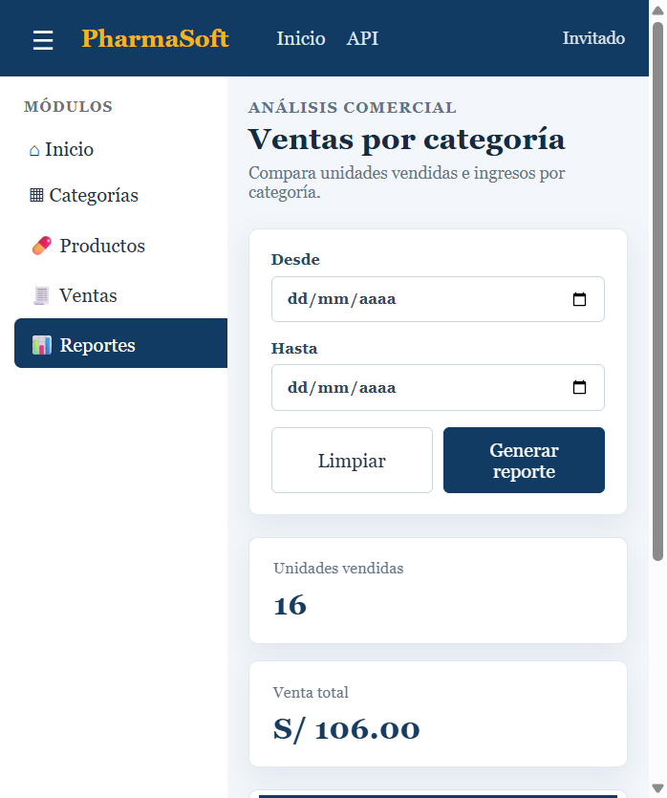
Captura 2. Reporte por categoría: pantalla inferior y tabla (columnas iniciales).
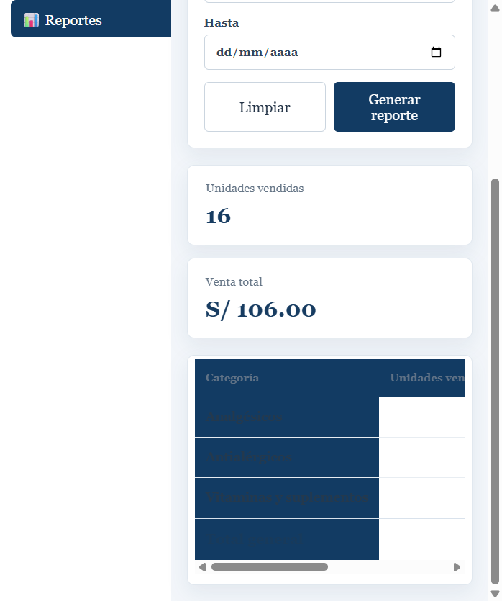
Captura 3. Reporte por categoría: tabla desplazada a las columnas de importes y comparación.
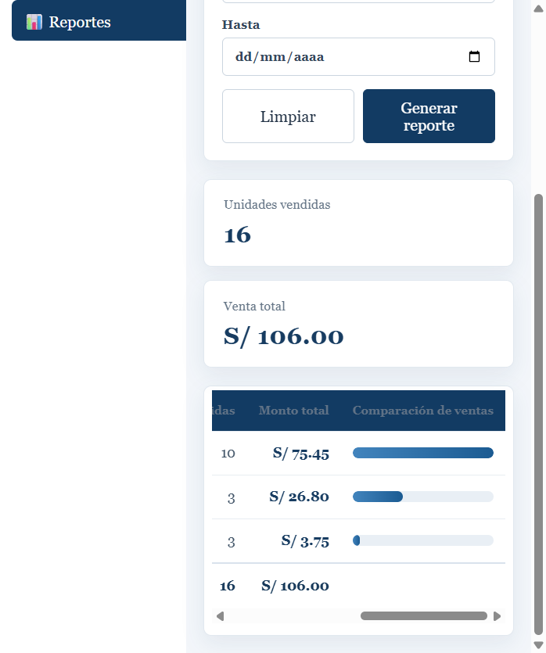
Captura 4. Nueva venta: pantalla superior con cliente seleccionado.
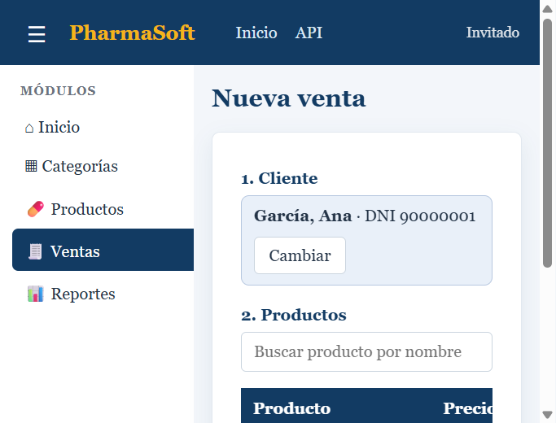
Captura 5. Nueva venta: pantalla inferior y detalle (columnas iniciales).
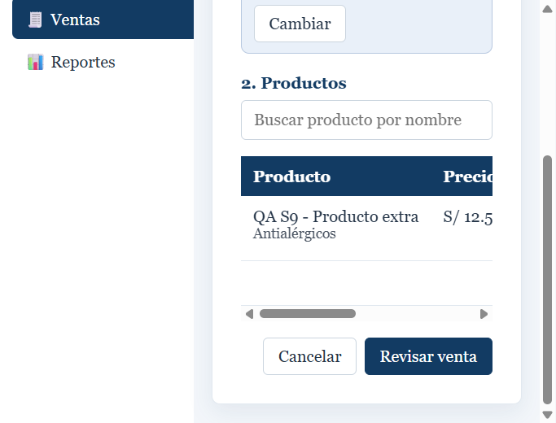
Captura 6. Nueva venta: detalle desplazado a cantidad y subtotal.
